Pagina Principal terminal de Manizales:

Colores a utilizar café, negro, rojo y verde

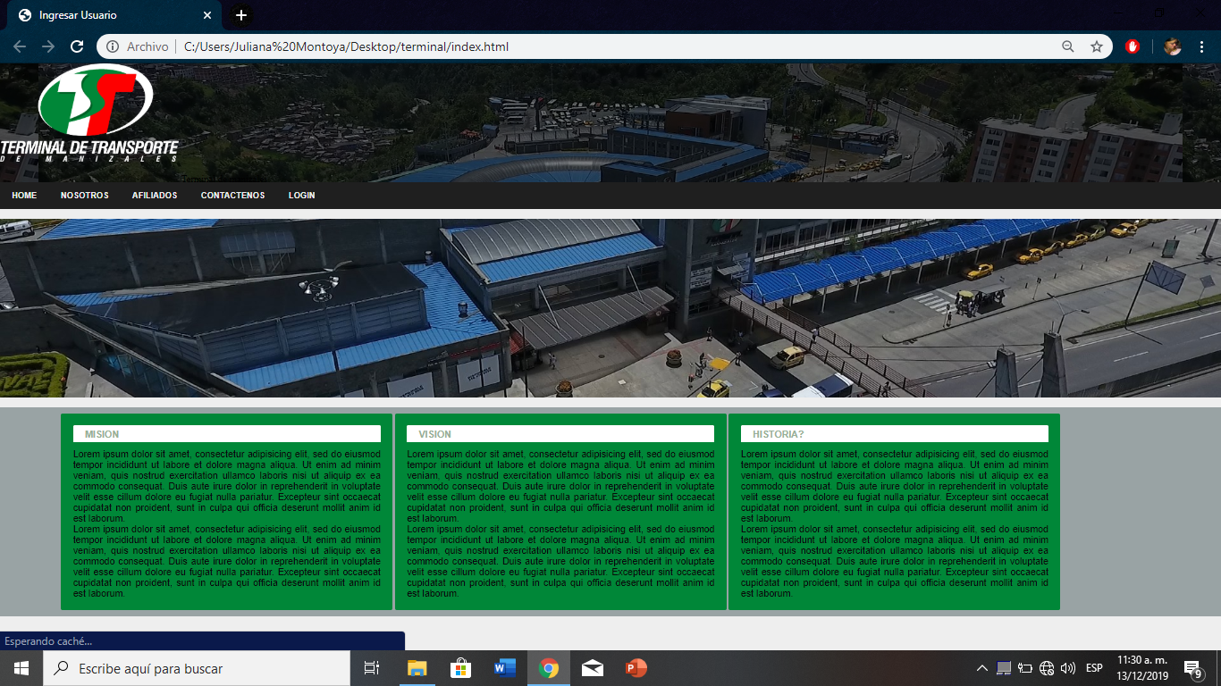Para el banner principal se mantendrá el color negro

En valores institucionales se tendrá un color blanco par no dificultar la lectura del usuario final.

La tonalidad de los títulos se mantendrá en negro y en negrilla

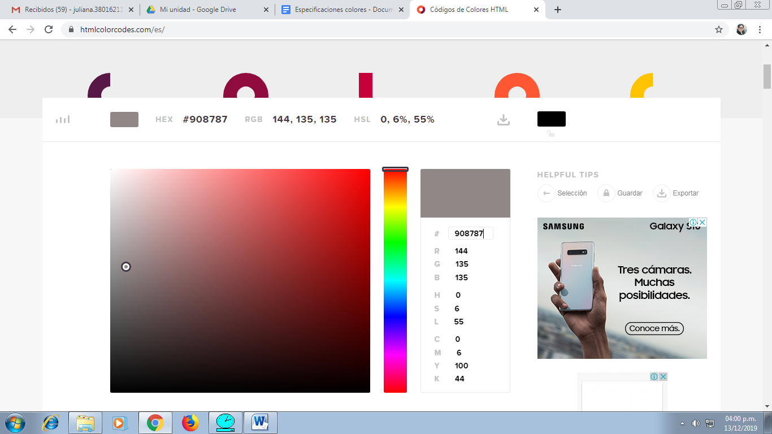 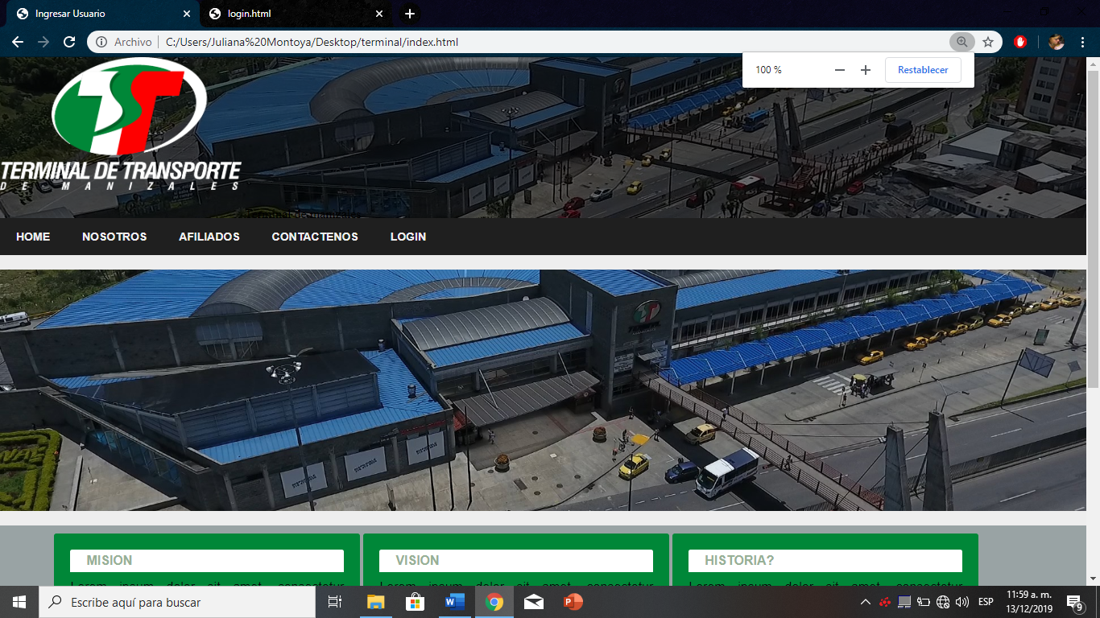

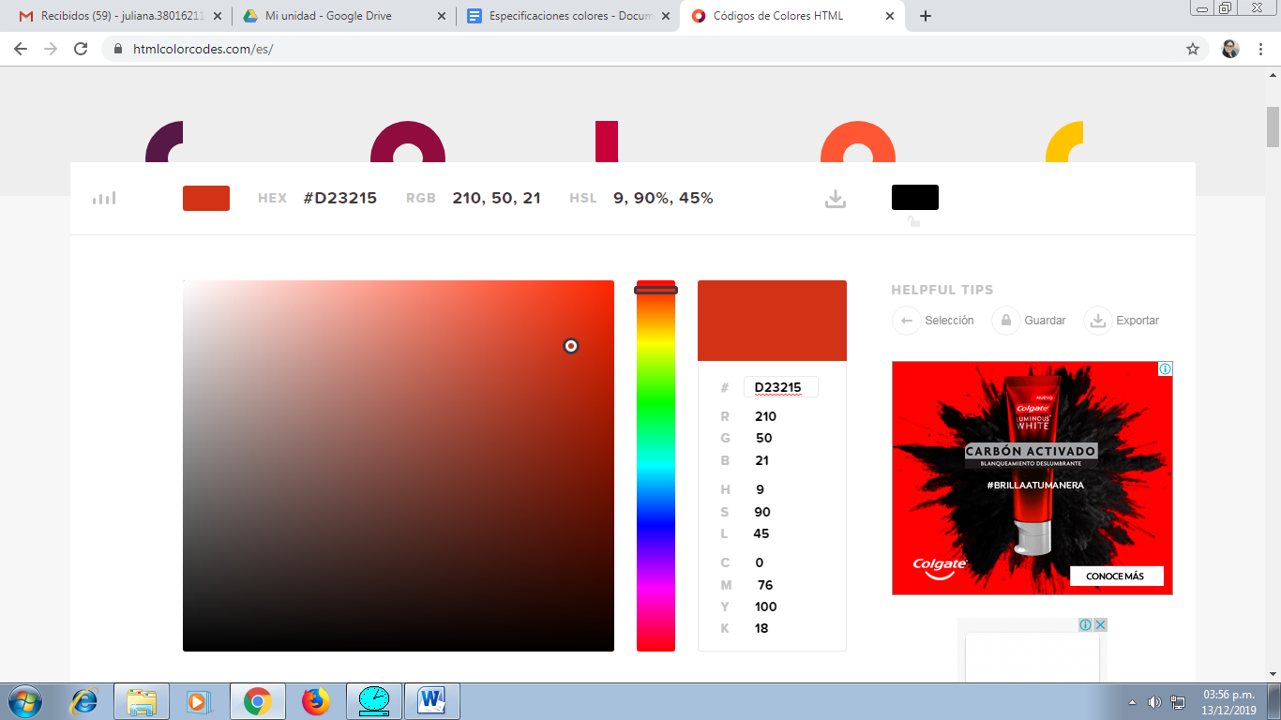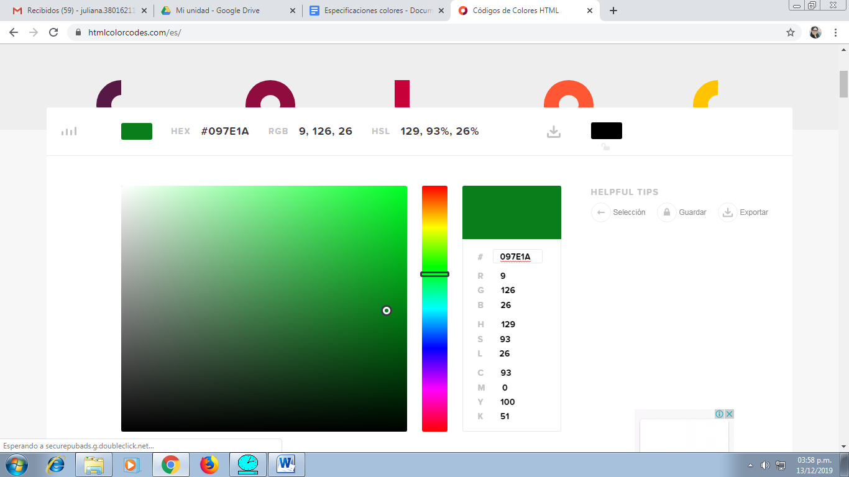

Codigo colores

Gris #908787

Verde #097E1A

Rojo #D23215

Negro #2E2B2B

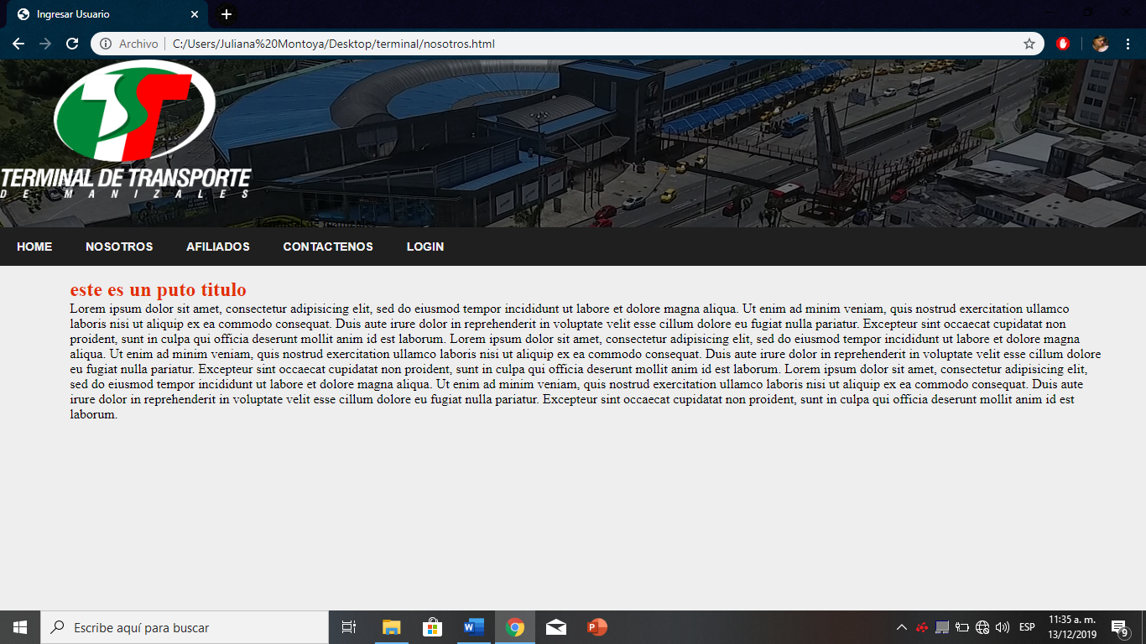

Pagina Nosotros

Tonalidad en el body

Para este se utilizará un gris opaco como en la pagina principal

 

Afiliados

 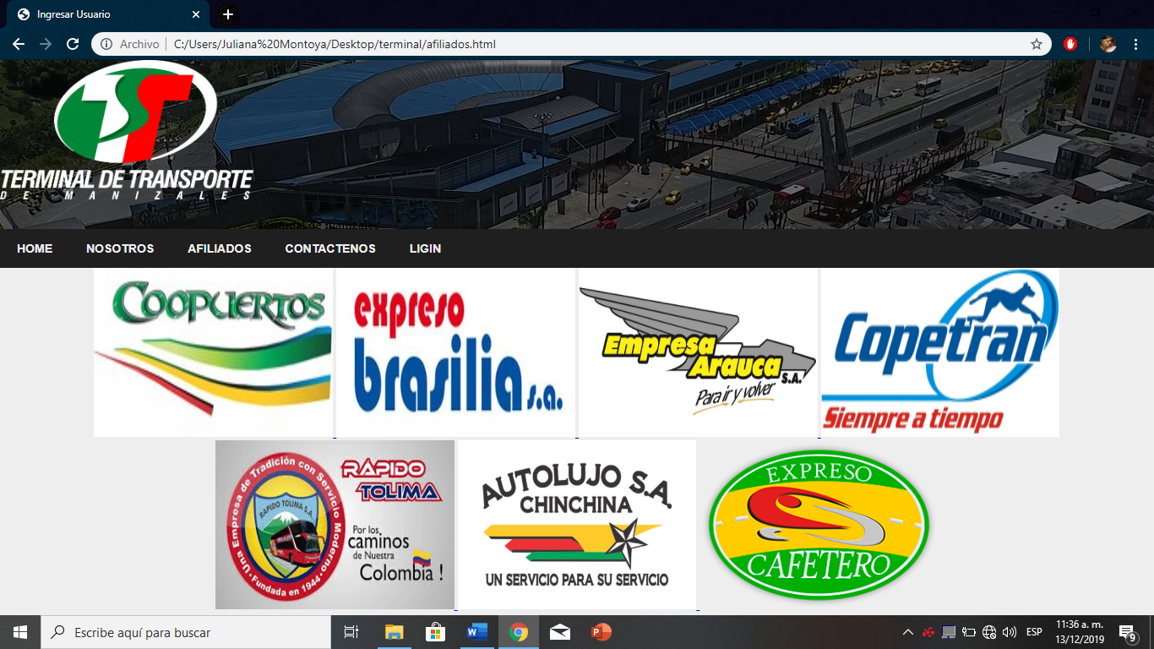

Login

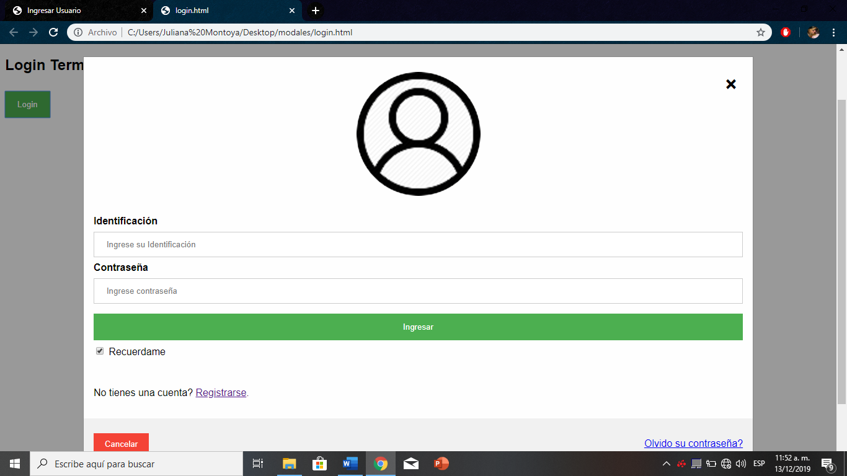Para el login y el registro se mantendrán los colores ya establecidos

ROJO: Para los botones de cancelar

VERDE: Para el botón de ingreso





Registro

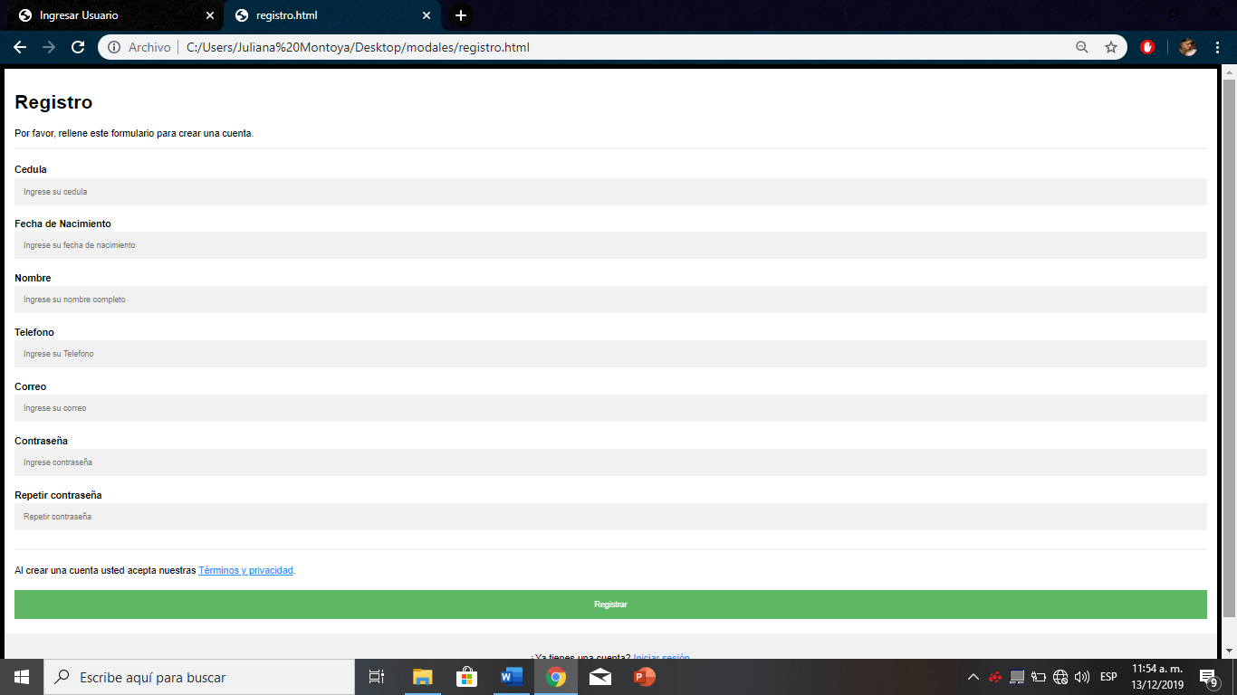Registro solo tendrá una color que será el verde para el botón de ingresar

